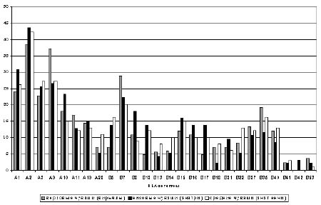

Рис. 1. Распределение HLA-антигенов I класса в субпопуляциях чувашей

